在临床处理肩颈问题的过程中，听到客人说的最多的就是感觉肩膀僵硬，感觉脖子转动不顺畅，感觉整个后面都是紧绷的。那今天我就写一下最简单也是最多的问题——脖子僵硬。  
脖子僵硬，一般会出现这种问题都是因为长期伏案工作太久，电脑摆放又没有在一个合适的高度，经常以一个不良的姿势面对电脑，肌肉一直处于一个紧绷的状态，自然而然会出问题。.通常情况下，很多人喜欢用力向后仰头一下，然后再将头摆正，严重点的还会出现咔咔的响声，感觉上好像这样有比较放松，但是我要告诉大家这样的动作是错误的！看下图  
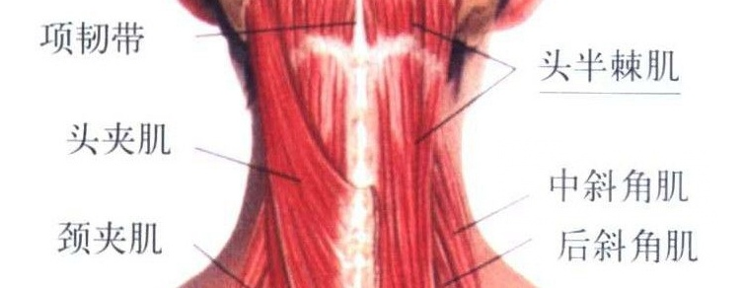  
从图中我们可以看到，颈部肌肉都是这样垂直附着在骨头上。肌肉有两个功能，一是收缩，二是舒张。所以当已经感觉到颈部紧绷的时候，还去抬头去挤压颈部的肌肉，只会使颈部越来越紧绷。所以我们要做的动作是通过低头来拉伸颈部的肌肉，并不是平常玩手机的半低头的姿势，而是将头部整个低下去，能清晰的感觉到有一条肌肉拉住了你的脖子为佳。这时用手去按揉整个脖子，也不用循经走穴，只要有拨动到肌肉就好。将重点放在头夹肌，头半棘肌的地方，同时可刺激几下风池穴，效果会更好。(tips:这两条肌肉的附着点在定喘穴上，可以百度一下定喘穴的位置，自己很难刺激的到，可以请别人帮忙)不用很久，5-10分钟就好，如果在按揉过程中发现有明显的痛点，可以稍微多刺激一下，切忌用力过大过久。这时候一般都会感觉到脖子明显有松动一些，如果还是不行，要么是没能拨动到这两条肌肉，要么说明问题并不出现在脖子上

**S01E02让我来拯救大家的肩膀**

上一次与大家分享的是如何自己保养颈部，很多坛友私信给楼主表示脖子倒还好啊，肩膀僵硬真的是想死啊。刚好最近比较有时间，今天就和大家分享一下办公室保养的第二期——如何放松肩膀。  
肩膀比较常见的问题有僵硬，酸痛，严重的甚至因为肩膀不舒服导致手臂抬不起来。肩部的问题分为几大块：冈上肌及提肩胛肌的附着点；肩周附近的冈下肌、大圆肌、小圆肌；身体前面的胸大肌、前锯肌。一个简单的将手臂抬起来的动作就需要动到整片肩膀肌肉群。大家可以做一个实验，将手臂自然下垂，然后用另一只手去摸手臂及肩膀的肌肉，感觉其松软程度。然后将手臂放在水平桌面上，再去感受其肌肉的软硬。我们可以发现虽然将手臂放在桌子上完全感觉不到有累的感觉，但是整片肌肉群都是处在一个紧绷的状态。所以说，伏案工作太久，或者长期使用鼠标，甚至开车也算，只要是长时间将手臂抬起，都会导致肩膀问题的产生。  
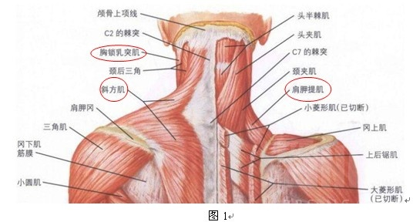  
OK，下面是教学环节。肩膀的肌肉群比较复杂，所以真的要让肩膀放松也需要动到整片肌肉群，不过为了方便自我操作，我分享一个简单的方法，不过要记住只要有动到这些肌肉一定会有效。手握拳，用后溪穴(手握拳，掌横纹的尽头即是，平常亦可按摩这里治疗鼠标手)去敲打肩膀的冈上肌及提肩胛肌附着点，记得是敲对侧。然后顺着手臂方向敲到肩髃穴(tips:肩髃穴就是冈上肌的附着点)，可以的话就顺势向小臂一直敲下去，一般只要有敲5-10分钟就可以感觉手臂抬起会更轻松。  
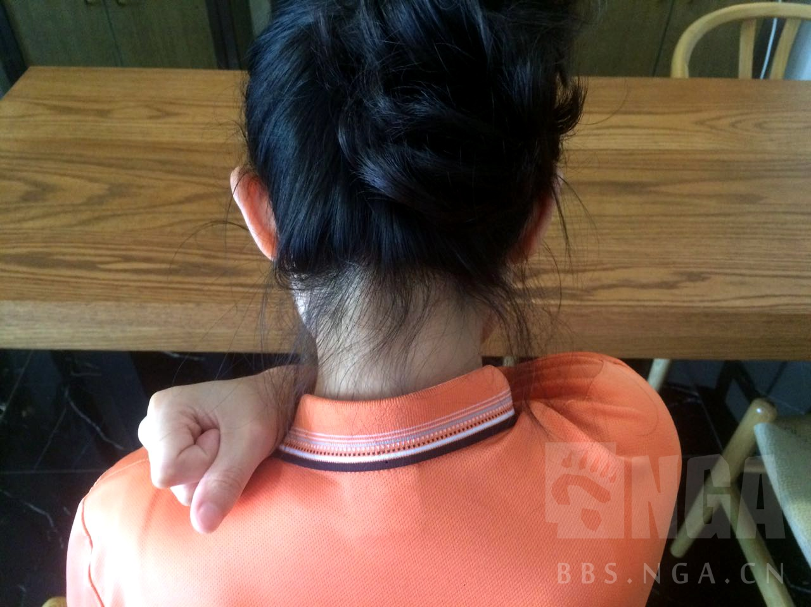  
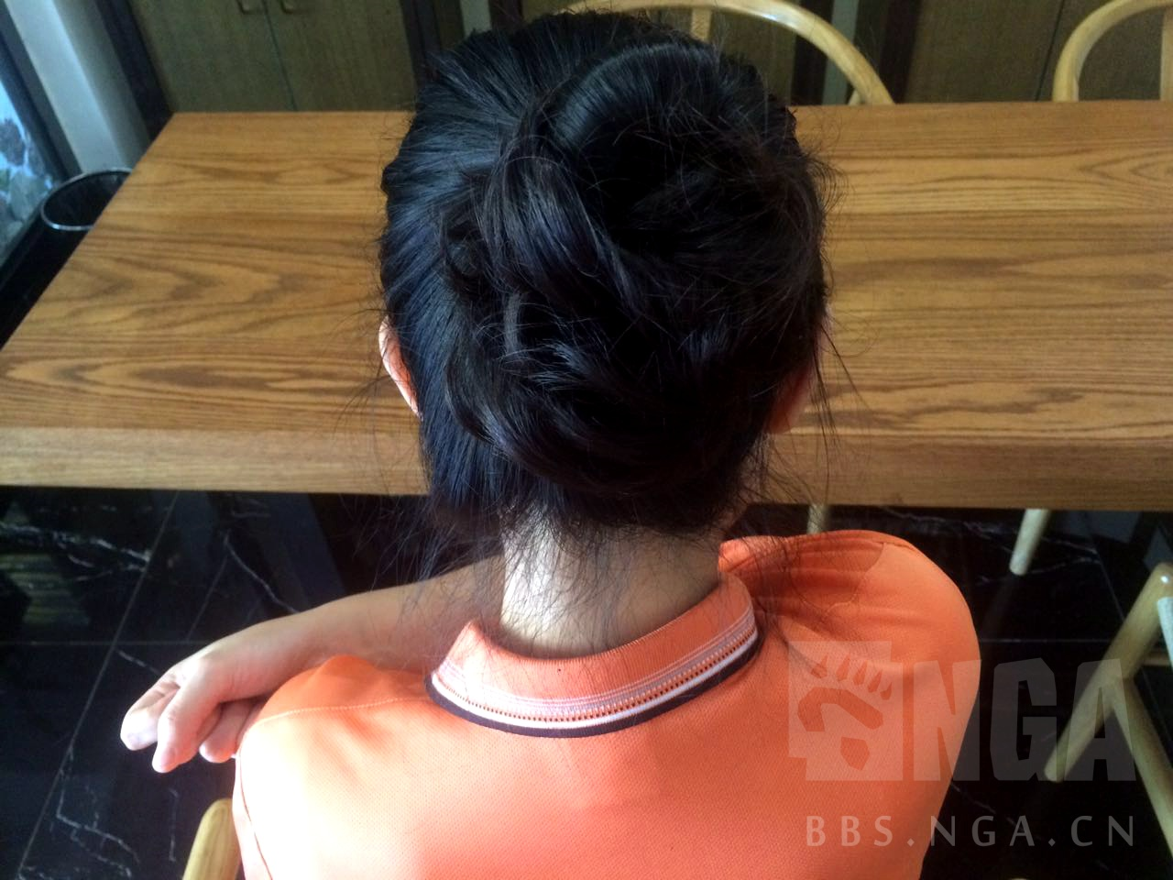

**S01E03让我来拯救大家的肩周**

第二期呢，和大家分享了如何保养自己的肩膀，不知道坛友们有没有真的去试着去动一动。还是那句话，只要有动，有去放松肌肉就一定会得到或多或少的缓解。那么今天还是继续更新办公室保养第三期——如何放松肩周。  
肩周炎也算是楼主在临床调理的过程中遇到的比较多的问题。肩周炎又名五十肩，原意是指人到中年，肩周附近软组织劳损严重，导致肩部逐渐产生疼痛甚至严重影响肩关节活动。不过同样因为伏案工作太久，过度使用肩关节，导致现在肩周炎的发病年龄呈年轻化，四十肩、三十肩比比皆是。不要小看任何一个肩膀发出的不舒服的信号，别想着挺一挺就过去了，真的到最后胳膊会感觉到麻甚至连抬胳膊都困难治疗起来就更麻烦了。一个最简单的测试方法，将两只胳膊双手悬空，如果才刚举没多久就感觉到异常酸痛可就要小心了。  
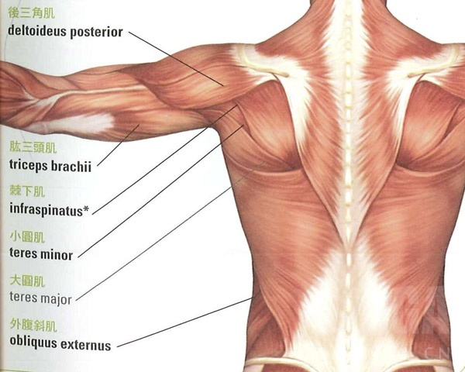  
OK，下面同样是教学环节。从图中我们可以看到，肩周附近的肌肉大多以背部为起点，以手臂为止点。上一期有提到过所有的将肩膀抬起来的动作比如打字，鼠标，开车等动作持续过久都会使这一部分的肌肉长期保持紧绷状态。所以，我们需要做的是将这里的肌肉群放松。其实这个动作很简答，只要是简单的甩手就OK。不过这个甩手有一定的要领，向上甩时要出力，要过眼睛才可以，向下反而是自然落下。因为观察肌肉走向，只有向上用力才可以拉伸的到肩周附近的肌肉群。不过这个动作并不是做的越多越健康，以肩膀有微微的酸痛为佳，有空余时间就可以甩几下。动作虽然简单，但是是放松肩部肌肉的绝佳动作

**S01E04《让我来拯救大家的肩胛**

如何放松肩胛。肩胛是我们身体很重要的一部分，起到连接手臂，支撑肩颈的作用，所以很多时候肩颈问题也要从肩胛附近去寻找蛛丝马迹。肩胛附近的肌肉紧绷会有哪些症状呢，最简单的就是站久了或坐久了感觉背后又酸又痛，做向后的扩胸运动时痛感更明显，再放松之后就感觉有那么稍微好了一点。今天我要告诉大家这个动作实际上是大错特错！  
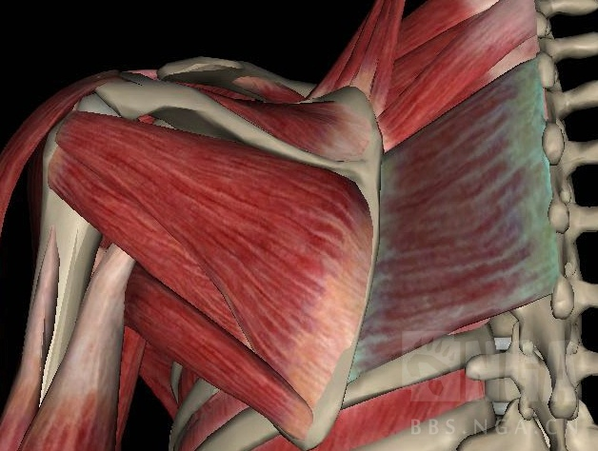  
从图中我们可以看到，我们肩胛部的肌肉多数是起于脊柱，止于肩胛骨内侧缘。之前第一期的时候我们就分享过，所有的肌肉越是挤压它就越是紧绷，只有去拉伸它才能放松。想象一下，我们在做向后的扩胸运动时肩胛附近的肌肉会产生什么样的变化。所以，真的想让肩胛放松，需要做的是把它拉伸开，让它恢复原来的弹性。  
动作仍然很简单，不舒服的那边手臂平举，用另一只手臂出力将其向对侧背部拉伸，相反同理，将肩胛附近的大小菱形肌放松。其实每次我分享的动作都很简单，每天只需要活动个几分钟就好，怕就怕的是坐在办公桌前坐几个小时，觉得不舒服了才发觉坐的太久了。问题也就是在这不经意间积累，产生的。  
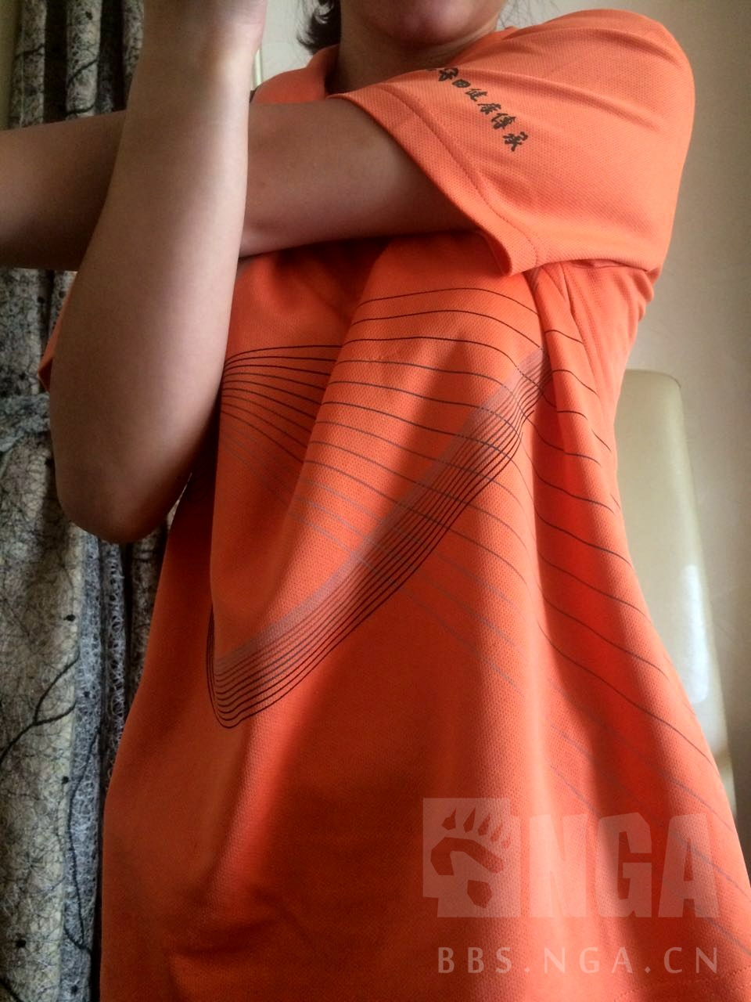

**S01E05《完结篇，如何放松胸大肌》**

这一块透明的肌肉就是胸大肌，胸大肌位于表层，平常有健身的朋友应该了解，胸大肌算是比较容易练出线条的肌肉，这一整块的肌肉从胸骨、锁骨出发，牵连到肱骨大结节，协助完成肩关节的各种动作。所以在临床处理肩颈问题时，胸大肌周遭也是处理重点。很多人胸大肌出问题是因为平常伏案工作太久，写东西、打电脑都是保持含胸的姿势，导致胸大肌近肩关节处紧绷。初期症状可能只是抬手的动作不能太久，稍微坚持一下就又酸又痛。长期不去注意最后有可能会导致手臂抬不起来。  
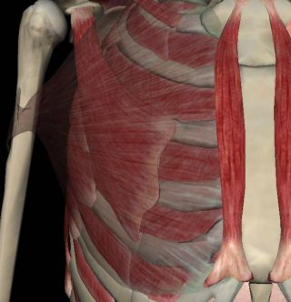  
OK，开始教学环节，刚好最近楼主有在看一本讲怎么拉筋的书，书上有两个动作特别适合放松胸前的肌肉群。  
第一个，站立状态下，一只手臂伸向后方与地面平行，搭在固定的墙面上，再将肩膀和身体转离伸出的手臂。  
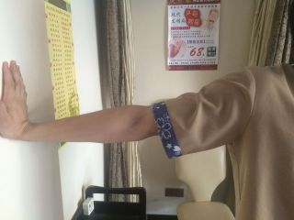  
第二个，同站立状态，伸出一只手臂，曲肘让手臂与地面成直角，将前臂贴近在固定的墙面上，然后将肩膀和身体转离伸出的手臂。  
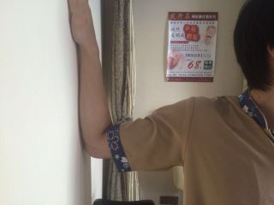  
两个动作差不多，不过在都会拉伸到胸大肌胸小肌的同时，动作一可以拉伸到手臂的肌肉，动作二则将重点放在了腋下的前锯肌。不过在拉筋的同时要注意，动作一定要慢，要柔！千万不要为了效果拼命去拉，这样会很容易造成肌肉拉伤，一定要控制在自己能接受的范围之内！一般一侧一个动作保持30秒以上，慢慢再把时间拉长。  
好的，今天的分享就到这里了，感谢师兄的友情出镜。

来源： <http://bbs.bigccq.cn/read.php?tid=10063459&_ff=-7>